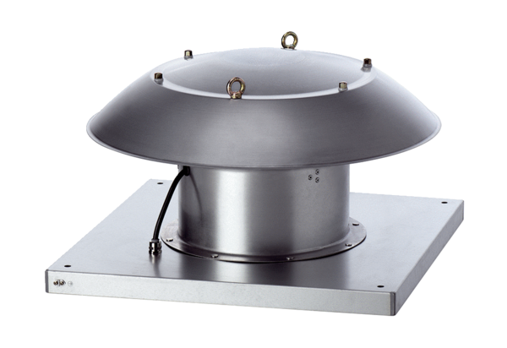Axiální střešní ventilátor DZD 50/6 B Ex eObsah dodávky: 1 kusSortiment: C
Typové číslo: 0087.0806Výrobce: MAICO

